INFORME DE FISCALIZACIÓN

PLANES DE DESCONTAMINACIÓN ATMOSFÉRICA

PROYECTO INMOBILIARIO ALTOS DEL MAIPO IV

DFZ-2019-1940-IX-PPDA

 | Nombre | Firma
Revisado y Aprobado | LUIS MUÑOZ FONSECA
Elaborado | MIGUEL MORALES LAGOS

DETALLE DE LA ACTIVIDAD DE FISCALIZACIÓN
FUENTES FIJAS

INFORMACIÓN DEL TITULAR.
Titular | Rut | Identificación de la actividad | Dirección Comercial
Inmobiliaria Socovesa Sur S.A. | 96.791.150-k | Proyecto Inmobiliario Altos del Maipo IV | Manuel Bulnes N° 655,  Temuco

ANTECEDENTES DE LA ACTIVIDAD.
Instrumento | - D.S. N° 8/2015 MMA. Plan de descontaminación atmosférica por MP 2,5, para las comunas de Temuco y Padre Las Casas y de actualización del plan de descontaminación por MP 10, para las mismas comunas.  - RCA N° 6/2017 (DIA Altos del Maipo IV).
Tipo de Actividad | _x__ Inspección Ambiental _x__ Examen de la Información ____ Medición y Análisis
Fecha de la Actividad | Organismo encargado | Organismo Participante
26/09/2019 (Acta de Inspección, Anexo 1) | SMA | -

DOCUMENTACIÓN SOLICITADA Y ENTREGADA.
N° | Documento solicitado | Plazo de entrega | Fecha entrega | Observaciones
1 | Informar sobre el número y tipo de calefactores (a gas, pellet u otro) instalados actualmente en las viviendas de la etapa IV de Alto del Maipo, las cuales fueron consideradas en el proyecto con RCA N° 6/2017. | 17.10.2019 | 17.10.2019 | Respuesta del titular de fecha 26.09.2019 (ver en Anexo 2).
2 | Indicar de qué manera se propone asegurar que no se realicen cambios en el tipo de calefactor instalados en las viviendas. | 17.10.2019 | 17.10.2019 | Respuesta del titular de fecha 26.09.2019 (ver en Anexo 2).

HECHOS CONSTATADOS.

N° | Exigencia | Hecho constatado y examen de la información
 | D.S. N° 8/2015 MMA, Artículo 45:  (…) ii. Excepciones al cumplimiento:  - Se eximen de verificar el cumplimiento del límite máximo de emisión de MP, aquellas calderas nuevas o existentes, que usen un combustible gaseoso en forma exclusiva y permanente. Para demostrar lo anterior, el titular deberá presentar a la Superintendencia del Medio Ambiente, durante el mes de enero de cada año, un informe que dé cuenta de tales condiciones  D.S. 8/2015 MMA, Art. 60, 61 y 62:  Artículo 60.- Los proyectos o actividades, y sus modificaciones, que deban someterse al Sistema de Evaluación de Impacto Ambiental y que deban compensar sus emisiones, deberán presentar un programa de compensación de emisiones, ante la SEREMI del Medio Ambiente, cuyo contenido será, al menos, el siguiente:  - Una descripción cualitativa y cuantitativa de las emisiones de la fase de operación a compensar.  - La metodología y supuestos que se usaron para estimar las emisiones.  - Las medidas de compensación que se proponen y el plazo en que se harán efectivas.  - Mecanismo de verificación.  - Justificación de las emisiones que se compensan durante la vida útil del proyecto o actividad.  - Un anexo con la memoria de cálculo.  - Un anexo que indique las acciones a implementar, de acuerdo al artículo anterior, durante la fase de construcción, duración y eficiencia de remoción del material particulado.  Artículo 61.- Las medidas de compensación deberán reunir las siguientes características:  a) Ser medidas efectivas, es decir, que la medida de compensación propuesta permita cuantificar la reducción de las emisiones que se produzca a consecuencia de ella.  b) Ser adicionales, es decir, que la medida de compensación propuesta no responda a otras obligaciones a que esté sujeto quien genera la rebaja, o bien, que no corresponda a una acción que conocidamente será llevada a efecto por la autoridad pública o por particulares.  c) Ser permanentes, es decir, que la rebaja permanezca por todo el período de operación del proyecto o de la actividad.  Artículo 62.- En ningún caso, se podrá hacer valer emisiones cedidas por  actividades o establecimientos que cierren o deban cerrar por incumplimiento de normativa ambiental o por término de su vida útil o que cierren o que hayan cerrado con anterioridad a la aprobación de la solicitud de compensación.  Las compensaciones no sustituirán las exigencias impuestas en otras normativas vigentes en las comunas de Temuco y Padre Las Casas y deberán apuntar a la reducción de emisiones de material particulado.  RCA N° 6/2017, Considerando 8.1:  8.1. Considerando que el Proyecto deberá compensar el 120% de las emisiones de material particulado fino (MP2,5) generadas, acorde lo establece el D.S. N°8/2015 del Ministerio del Medio Ambiente, Plan de  Descontaminación Atmosférica de Temuco y Padre Las Casas, y equivalentes a 4,73 t/año, el titular deberá:  - Presentar ante la SEREMI del Medio Ambiente, Región de La Araucanía, el Programa de Compensación de Emisiones respectivo en el plazo de un mes desde notificada la Resolución de Calificación Ambiental favorable del Proyecto, de tal forma de contar con su aprobación mediante acto administrativo.  - El Programa de Compensación contendrá y entregará en detalle los puntos señalados en el artículo 60 del D.S. N° 8/2015 del Ministerio del Medio Ambiente, así como también dará cumplimiento de los artículos 61 y 62 del mismo decreto.  - Asimismo, dicho Programa contemplará el retiro de emisiones generadas en la zona saturada, equivalentes en composición a las emisiones que aportará el Proyecto, en este caso específico emisiones de material particulado fino (MP2,5). En este contexto, el Titular del Proyecto deberá realizar alguna de las dos alternativas de compensación de emisiones:  - Recambio de calefactores a leña en viviendas de la Zona Urbana de Temuco o Padre Las Casas, por equipos de combustión a pellets u otro combustible limpio.  - Recambio tecnológico en fuentes fijas de la zona urbana de Temuco o Padre Las Casas.  - El plazo para ejecutar el Programa, desde su aprobación por parte de la SEREMI del Medio Ambiente, será de 4 meses tratándose de un programa que contemple el recambio de calefactores a leña; o de máximo 10 meses tratándose de un programa que contemple recambio tecnológico en Fuentes Fijas.  - El Programa de Compensación de Emisiones también deberá contener la justificación técnica respecto de que la potencia del calefactor entregado (5,2 kW, Marca Rinnai, modelo Energysaver) es suficiente para calefaccionar de forma integral la vivienda construida.  (*) Respecto de las competencias de la SEREMI del Medio Ambiente estarán asociadas a la aprobación del respectivo programa de compensación de emisiones y respecto de las competencias de la Superintendencia de Medio Ambiente estarán dadas en la fiscalización de la presente resolución de calificación ambiental y en la materialización en los plazos y condiciones establecidos por el respectivo programa de compensación de emisiones aprobado previamente por la SEREMI del Medio Ambiente de la Región de La Araucanía. | Hechos Constatados  - El Proyecto se emplaza en el sector Altos del Maipo, en la comuna de Temuco. El terreno donde se ubica el conjunto inmobiliario es de propiedad de Inmobiliaria Socovesa Sur S.A.  - Se accede al lugar del proyecto inmobiliario por su entrada principal por Av. Recabarren, para luego realizar un recorrido por el sector Portal del Maipo, etapa IV, por las calles Portal del Maipo, Los Arquitectos, Los Ganaderos y Brisas del Maipo (ver fotografías 1 y 2).  - Durante el recorrido realizado, se observa la construcción de la totalidad de las viviendas del sector Altos del Maipo etapa IV, existiendo aun viviendas en etapa de terminaciones en su interior, así como también, viviendas habitadas y otras habitables pero desocupadas.  - En vivienda con dirección Portal del Maipo N° 04020, perteneciente al Lote B2, indicado en la RCA N° 6/2017, se realiza una reunión informativa con el Sr. Edgardo Venegas, Jefe de Postventa y Entrega, de la empresa SOCOVESA.  - El Sr. Venegas, informa que, en la mayoría de las viviendas del proyecto, se instalaron equipos de tipo calefactores a gas que sirven para la calefacción de las viviendas. En esta misma vivienda, se muestra al fiscalizador un equipo instalado, el cual corresponde a un calefactor a gas de marca Rinnai, modelo RHFE-559FT-CW.  - Se visita otra vivienda en dirección Los Ganaderos N° 0410, en donde se puede observar la operación de un calefactor a gas marca Rinnai.  Examen de la información  - En respuesta del titular al acta de inspección ambiental de fecha 26.09.2019 (ver respuesta del titular en Anexo 2), se informa lo siguiente:  - El Proyecto fue evaluado en el SEIA mediante una Declaración de Impacto Ambiental (DIA).  - En la instancia del SEIA, dado que el Proyecto se encontraba parcialmente construido previo a la RCA, el Titular determinó las emisiones de su fase de operación considerando los sistemas de calefacción que ya habían instalado los habitantes de las 180 viviendas existentes, y comprometiendo instalar calefacción a gas en las 111 nuevas.  Dicho escenario, dio como resultado que el Proyecto compensara emisiones por sobrepasar el límite de emisión establecido en el PDA, lo que conllevó desarrollar dicha compensación con posterioridad a la RCA, en viviendas del mismo Proyecto y en otros proyectos inmobiliarios (Programa de Compensación de Emisiones aprobado por SEREMI de Medio Ambiente de la Región de la Araucanía, ejecutado entre abril y agosto del 2017.  - El Proyecto Inmobiliario Altos de Maipo IV dada sus características, ingresó al Sistema de Evaluación de Impacto Ambiental (SEIA), obteniendo la Resolución Exenta N° 6, del 11 de enero de 2017, de la Comisión de Evaluación de la Región de la Araucanía, que lo califica ambientalmente favorable (RCA). En dicha RCA, se establece el compromiso de compensar el 120% de sus emisiones de material particulado generadas en la fase de operación, en relación al cumplimiento del D.S. N° 8/2015 del Ministerio del Medio Ambiente (Plan de Descontaminación Atmosférica de las comunas de Temuco y Padre Las Casas, PDA).  Con motivo de lo anterior, el Proyecto presentó el respectivo Programa de Compensación de Emisiones, que fue aprobado mediante ORD. N° 380 del 05 de diciembre de 2016, de la SEREMI de Medio Ambiente de la Región de la Araucanía (ver en Anexo 3), en el cual se establece que se compensarán 4,73 t/año de material particulado, mediante el recambio de 194 calefactores a leña, por calefactores a pellets en viviendas ubicadas en Temuco, que pertenecen a proyectos inmobiliarios construidos por Inmobiliaria Socovesa Sur S.A. Asimismo, se indica que el Titular presentará a la SEREMI de Medio Ambiente y a la SMA, Reportes de Cumplimiento de frecuencia mensual, que contendrán los medios de verificación del PCE hasta cumplir con la ejecución satisfactoria del Programa, demostrando la compensación de 4,73 t/año de material particulado.  - El titular hace entrega de la documentación solicitada en acta de inspección ambiental, de fecha 26 de septiembre de 2019, donde además se incluye el programa completo de compensación de emisiones de acuerdo a su RCA N° 6/2017 y al D.S. N° 8/2015 MMA.  - El programa de compensación de emisiones (en adelante PCE) se encuentra cargado por el titular al Sistema de Seguimiento de RCA de la SMA, y contempla cuatro (4) reportes parciales de cumplimiento, programas de compensación N°1 al N°4, los cuales se resumen a continuación:  - El Reporte de Cumplimiento N°1 da cuenta de la compensación realizada al 18 de mayo de 2017 (a un mes de aprobado el Programa de Compensación) y da cuenta de 97 recambios de calefactores a leña por calefactores a pellet, equivalente a 2,78 t/año de material particulado compensado o el 58,77% del total comprometido de compensación de emisiones. Estos recambios incluyen la destrucción del calefactor a leña que originalmente existía en las viviendas (ver el reporte de Cumplimiento N°1 y sus anexos en Anexo 4 del presente informe).  - El Reporte de Cumplimiento N°2 da cuenta de las actividades realizadas en el marco de la ejecución del PCE, en el período comprendido entre el 18 de mayo de 2017 y el 18 de junio de 2017 (a dos meses de aprobado el Programa). Durante este período en particular, no se ejecutó recambio de calefactores. Por lo tanto, considerando la información presentada en el Reporte anterior y en el presente documento, a la fecha se han recambiado 97 calefactores a leña por calefactores a pellet, alcanzando un total de 2,78 t/año de compensación, o el 58,77% del total comprometido, sin existir aún variaciones respecto del mes anterior (ver el reporte de Cumplimiento N°2 y sus anexos en Anexo 5 del presente informe).  - El Reporte de Cumplimiento N°3 da cuenta de la compensación realizada entre el 18 de junio de 2017 y el 18 de julio de 2017 (a tres meses de aprobado el PCE). El presente reporte en específico da cuenta de los recambios de calefactores realizados en viviendas construidas en los proyectos inmobiliarios Mirasur-Alcalá y Asturias, del mismo Titular, correspondiente al recambio de 23 calefactores a leña por calefactores a pellet, equivalentes a 0,50 t/año de material particulado. Este monto, sumado a los recambios informados en los Reportes de Cumplimiento anteriores, da un total a la fecha de 120 recambios de calefactores, equivalente a 3,28 t/año de material particulado compensado o el 69,34% del total comprometido de compensación de emisiones (ver el reporte de Cumplimiento N°3 y sus anexos en Anexo 6 del presente informe).  - El Reporte de Cumplimiento N°4 da cuenta de la compensación realizada entre el 18 de julio de 2017 y el 18 de agosto de 2017 (ver reporte de cumplimiento N° 4 y sus anexos en Anexo 7 del presente informe). El presente reporte en específico da cuenta de los recambios de calefactores realizados en viviendas construidas en los proyectos inmobiliarios Mirasur-Alcalá y Asturias, del mismo Titular, correspondiente al recambio de 73 calefactores a leña por calefactores a pellet, equivalentes a 1,47 t/año de material particulado.  - Sumado el monto de todos los recambios informados en los Reportes de Cumplimiento anteriores, da un total a la fecha de 193 recambios de calefactores, equivalente a 4,75 t/año de material particulado compensado o el 100,42% del total comprometido de compensación de emisiones, cumpliéndose la meta de monto de emisión a compensar dentro del plazo establecido en la RCA del proyecto AM-IV. Cabe destacar que conforme se indicó en el PCE aprobado y en sus respectivos reportes de Cumplimiento, sin perjuicio que de manera preliminar se estableció la realización de la compensación en los proyectos AM-IV, Mirasur-Alcalá y Asturias, por un total de 197 calefactores recambiados en equivalentes a 4,73 t/año de MP2,5, dependiendo de los acuerdos que se lograra con los propietarios de las viviendas construidas y considerando el objetivo de alcanzar la compensación de 4,73 t/año de material particulado, se podría optar por otras viviendas de similares características, pudiéndose por lo tanto alcanzar un monto de emisión a compensar igual o superior al comprometido en la RCA con un número menor de viviendas.

ANEXO FOTOGRÁFICO.
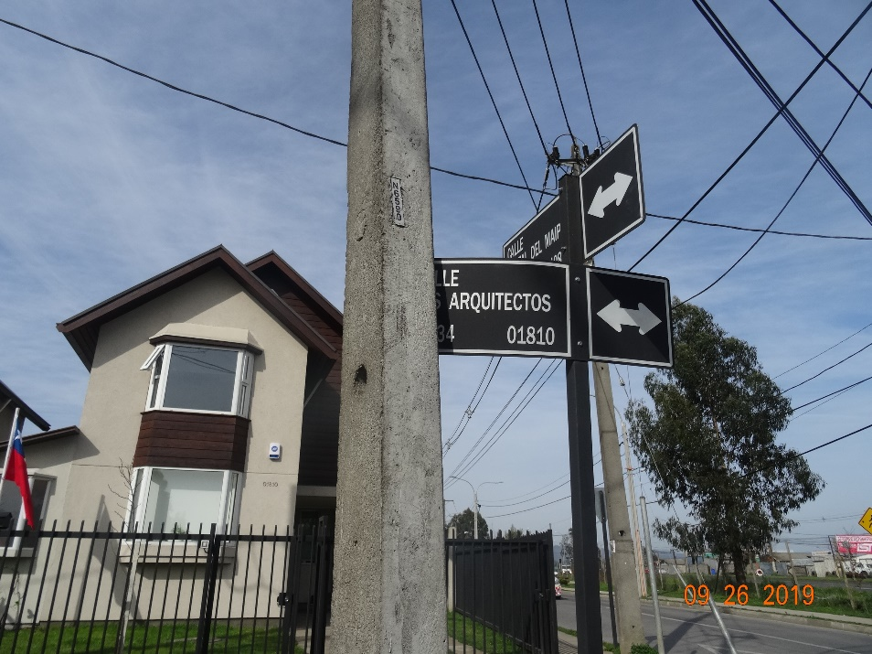 |  | 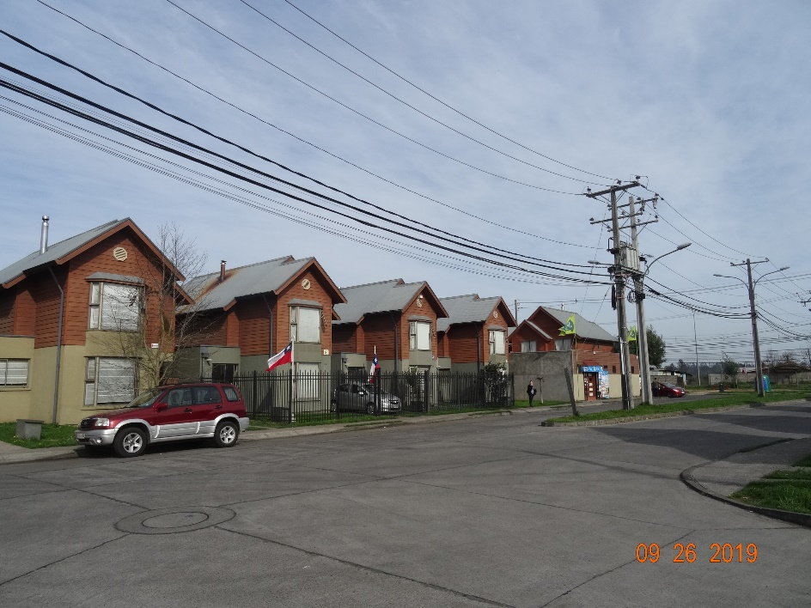
Fotografía N°1 | Fecha: 26/09/2019. | Fotografía N°2 | Fecha: 26/09/2019.
Descripción: Fotografía se observa la esquina de las calles Los Arquitectos con Portal del Maipo. |  | Descripción: Fotografía de la placa de la caldera número de registro 77 del MINSAL.

- CONCLUSIONES.

En la fiscalización ambiental de fecha 26 de septiembre de 2019 de la SMA, realizada a la Unidad Fiscalizable “PROYECTO INMOBILIARIO ALTOS DEL MAIPO IV” de la comuna de Temuco, en el marco del PDA Temuco y Padre Las Casas (D.S. N° 8/2015 MMA), se da cuenta de la siguiente conclusión:

Se verifica del examen de la información (ver Anexos 2, 4, 5, 6 y 7) y de la revisión de estos reportes de compensación de emisiones asociado al proyecto, aprobado favorablemente a través de su RCA N° 6/ 2017, que el titular da cumplimiento al programa de compensación de emisiones aprobado a través del Ord. N° 380/2016, de la SEREMI del Medio Ambiente (ver en Anexo 3), realizando el recambio de todos los calefactores a leña por calefactores a pellet y gas, logrando una compensación total de 4,75 toneladas MP2,5/año, dando cumplimiento al artículo 60, 61 y 62 del D.S. N° 8/2015 del MMA y a su RCA N° 6/2017 (compensación comprometida igual a 4,73 toneladas MP_{2,5}/año).

ANEXOS.

N° Anexo | Nombre Anexo
1 | Acta de inspección ambiental de fecha 26 de septiembre del 2019.
2 | Respuesta del titular de fecha 17 de octubre de 2019.
3 | Ord. N° 380/2016 de la SEREMI del Medio Ambiente región de la Araucanía.
4 | Reporte de cumplimiento de emisiones N°1 y sus anexos.
5 | Reporte de cumplimiento de emisiones N°2 y sus anexos.
6 | Reporte de cumplimiento de emisiones N°3 y sus anexos.
7 | Reporte de cumplimiento de emisiones N°4 y sus anexos.

